Déposer l'ensemble des copies corrigées en une seule fois
Dans l'interface de visualisation des devoirs, vous pouvez, pour chaque étudiant, lui déposer un fichier de correction de son devoir. Cette opération peut être fastidieuse, car vous les déposez un à un.
Il existe une méthode pour déposer l'ensemble des copies et que chaque correction ne soit visible que par son destinataire.
- Télécharger l’ensemble des devoirs ;
- décompressez le fichier pour récupérer les copies;
- corrigez et annotez vos copies sans modifier les noms des fichiers dans ce dossier ;
- compressez ce dossier une fois votre travail de correction terminé ;
- déposez ce fichier compressé (.zip) via la page listant les devoirs en sélectionnant l'action d'évaluation “Déposer plusieurs fichiers de feedback dans un ZIP” :
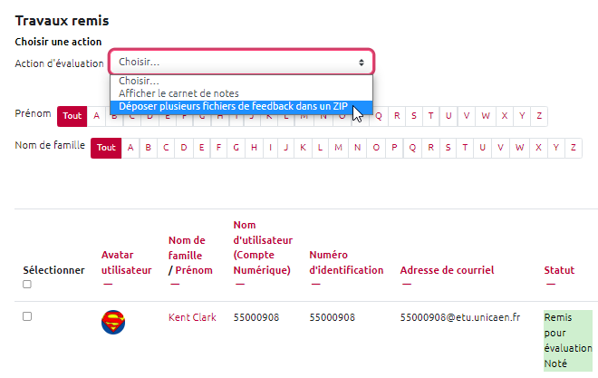
- déposez votre zip dans la zone appropriée :
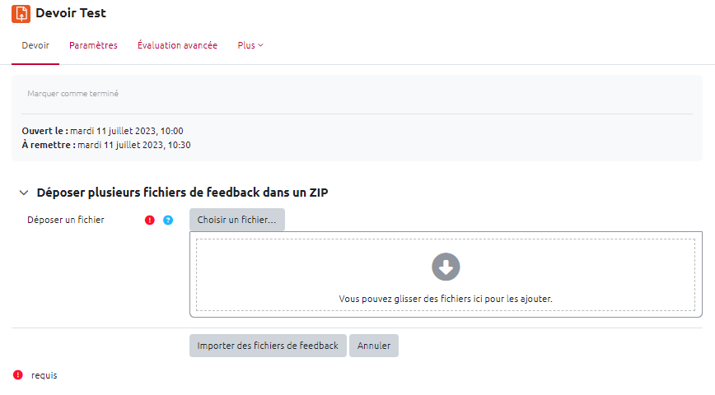
- confirmez :
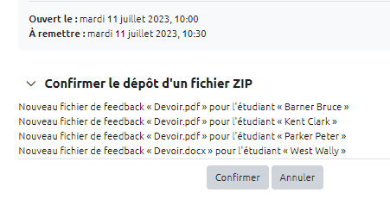
- vérifiez que le fichier de correction de chaque participant est déposé sur la page listant les devoirs (dans la colonne “Fichiers de feedback”) :


